ZDROJE ENERGIE

Slnko čierne uhlie
Vietor ropa
biomasa Zemný plyn
voda Geotermálna energia
Hnedé uhlie
Bioplyn

KTORÉ Z TÝCHTO ZDROJOV ENERGIE SÚ
OBNOVITEĽNÉ NEOBNOVITEĽNÉ VYČERPATEĽNÉ NEVYČERPATEĽNÉ
................................ .................................... ................................... ..................................
................................ .................................... ................................... ..................................
................................ .................................... ................................... ..................................
................................ .................................... ................................... ..................................

DOPLŇ SLOVÁ VO VETÁCH POMOCOU OBRÁZKOV
- Solárna kosačka potrebuje energiu zo ............... a premení ju na ...............
- Autobus získa energiu z ................ a premení ju na ...............
- Veterný mlyn potrebuje energiu ................ a premení ju na ..................
- Kachle vyrobia teplo z ................
- V kotolni získavame teplo spálením ............ ............
- Voda v bazéne sa zohreje ................. .................
- Teplú vodu v termálnom kúpalisku získame z ..............
- Solárna kalkulačka potrebuje k svojej činnosti ...............
- Aby sme mohli behať a myslieť potrebujeme získať energiu z ...............

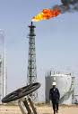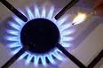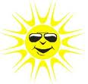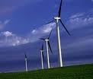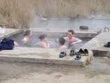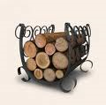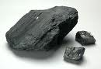

Popremýšľaj, ktoré prírodné zdroje energie na obrázkoch sú vyčerpateľné a ktoré zdroje energie nevyčerpateľné.

